Matematyka klasa 5 Lekcja 15(zagadnienia na 2godziny lekcyjne-termin 08.06-12.06)
Cel lekcji: uczeń zna pojęcie koła i okręgu, potrafi narysował okrąg i koło.
- Przygotuj zeszyt z matematyki, długopis, kolorowe pisaki, komputer z dostępem do internetu
- W zeszycie zapisz temat lekcji: Koła i okręgi. Cięciwa i średnica
- Skopiuj linki : https://www.youtube.com/watch?v=Z7blY8CZW-8 i wklej je w przeglądarkę, obejrzyj film dot. okręgu i koła
- Przepisz poniższą notatkę do zeszytu

Okrąg i koło
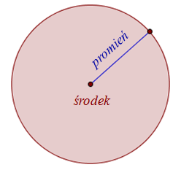
Koło - to zbiór wszystkich punktów na płaszczyźnie, których odległość od ustalonego punktu (zwanego środkiem koła), jest mniejsza lub równa zadanej odległości (zwanej promieniem koła).
Rys. 1 Koło
Okrąg - to zbiór wszystkich punktów na płaszczyźnie, których odległość od ustalonego punktu (zwanego środkiem okręgu), jest równa zadanej odległości (zwanej promieniem okręgu). Mówiąc prościej - okrąg to brzeg koła.
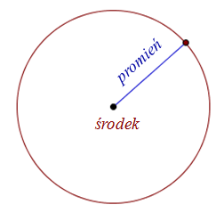
Rys. 2 Okrąg

Z okręgiem związane są następujące pojęcia:
- cięciwa - to odcinek łączący dwa punkty leżące na okręgu,
- średnica - to cięciwa przechodząca przez środek okręgu,
- styczna - to prosta mająca z okręgiem dokładnie jeden punkt wspólny.
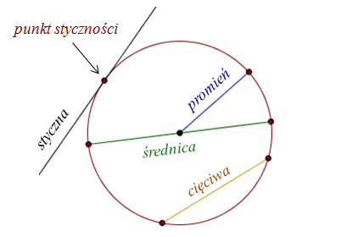
Rys. 3 Promień, cięciwa, średnica, styczna oraz punkt styczności
Kolejne pojęcia związane z kołem i okręgiem, to: łuk okręgu, wycinek koła oraz odcinek koła.
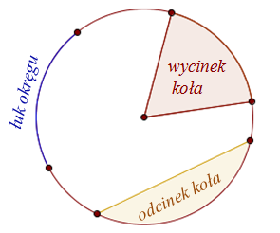
Pamiętaj!!! Do rysowania kół i okręgów używamy cyrkla i ołówka. Jeżeli mam narysować okrąg o promieniu 3cm, to rozkładam nóżki cyrkla na rozpiętość(przy pomocy linijki)na 3cm i w zeszycie stawiamy nóżkę ostrą i zataczamy wokół nóżką z ołówkiem okrąg.
- Narysuj w zeszycie okrąg o promieniu 2cm oraz koło o promieniu 2,5cm
- Codziennie ćwicz tabliczkę mnożenia: https://www.youtube.com/watch?v=73o_6T0mpUk

Rozwiązane zadania prześlij na e-mail: magdam_75@o2.pl lub zrób zdjęcie i prześlij na Messanger

